Мета: Вивчити особливості роботи з утилітою JUnit.
Обладнання: ПК, програмне забезпечення, методичні вказівки та завдання до лабораторної роботи.
Посилання на GitHub
Хід роботи
Завдання1. 1. Створити програми для розв’язування задачі згідно свого варіанту та модульний тест до неї. Виконати завдання з використанням функцій. Організувати окремий метод для обчислення кожного показника. Модульний тест повинен перевіряти коректність роботи усіх створених у проекті методів. Передбачити в проекті обробку виключних ситуацій для усіх можливих у вашому варіанті випадків, коли розрахунки виконати неможливо.
Визначити 1) номер мінімального за модулем елемента масиву; 2) добуток елементів масиву, розташованих між першим й другим нульовими елементами.
Код програми
package com.company;
public class Main {
public static void main(String[] args) throws Exception {
}
public static int min(int[]mas) throws Exception{
int index = 0;
if(mas.length == 0) throw new ArrayIndexOutOfBoundsException();
for(int i = 1; i < mas.length;i++){
if(Math.abs(mas[i]) < Math.abs(mas[index])) index = i;
}
return index;
}
public static int product(int[] mass)throws Exception{
if(mass.length == 0) throw new ArrayIndexOutOfBoundsException("Масив не містить жодного елемента");
int first = -1;
int last = -1;
for (int i = 0; i < mass.length;i++){
if(mass[i] == 0){
first = i;
break;
}

}
if(first == -1) throw new Exception("Не знайдено жодного нульового елемента");
for (int i = first + 1; i < mass.length;i++){
if(mass[i] == 0) {
last = i;
}
}

if(last == -1) throw new Exception("Не знайдено останього нульового елемента");
if(first== last - 1) throw new Exception("Між першим і останім елементом немає елементів");
int dob = 1;
for (int i = first + 1; i < last;i++){
dob *= mass[i];
}
return dob;
}

public static int[] wrap(int[]mass)throws Exception{
if(mass.length == 0) throw new ArrayIndexOutOfBoundsException("Масив не містить жодного елемента");
if(mass.length%2 != 0) throw new Exception("Кількість елементів масива повинна бути парною");

int[] result = new int[mass.length];

int distance = mass.length/2;
for (int i =0 ;i < distance;i++) {
result[i] = mass[distance + i];
result[distance + i] = mass[i];
}
return result;
}
}
Код Unit тесту
package com.company;
import org.junit.Assert;
public class MainTest {

@org.junit.Test
public void MinTest() throws Exception {
int[] mass = {-5, -9, 4, 5, 9, -1, 8};

Assert.assertEquals(Main.min(mass), 5);
}

@org.junit.Test

public void MinFailTest() throws Exception {
//int [] mass = {2,5,9};
int[] mass = new int[0];
try {
Assert.assertNull(Main.min(mass));

} catch (Exception e) {
}
}

@org.junit.Test
public void productTest() throws Exception {
int[] mass = { 5,4,0,8,6,7,0,5};
int result = 8*6*7;
Assert.assertEquals(Main.product(mass),result);

}

@org.junit.Test
public void productFailTest1() throws Exception {
int[] mass = new int[0];
try {
Assert.assertNull(Main.product(mass));

} catch (Exception e) {
}
mass = new int[]{5,0,5};
try {
Assert.assertNull(Main.product(mass));

} catch (Exception e) {
}
mass = new int[]{5,0,0};
try {
Assert.assertNull(Main.product(mass));

} catch (Exception e) {
}
mass = new int[]{5,8,4};
try {
Assert.assertNull(Main.product(mass));

} catch (Exception e) {
}
}

@org.junit.Test
public void wrapTest() throws Exception {
int [] mass = {2,5,9,4,4,9,5,8};
int [] expectedResult = {4,9,5,8,2,5,9,4};
int [] result = Main.wrap(mass);
for (int i = 0;i < mass.length;i++) {

Assert.assertEquals(result[i],expectedResult[i]);
}
}

@org.junit.Test
public void wrapFailTest() throws Exception {
int [] mass = {2,5,9};
//int[] mass = new int[0];

try {
Assert.assertNull(Main.wrap(mass));

} catch (Exception e) {
}

mass = new int[0];
try {
Assert.assertNull(Main.wrap(mass));

} catch (Exception e) {
}
}
}

Результат виконання Unit тесту
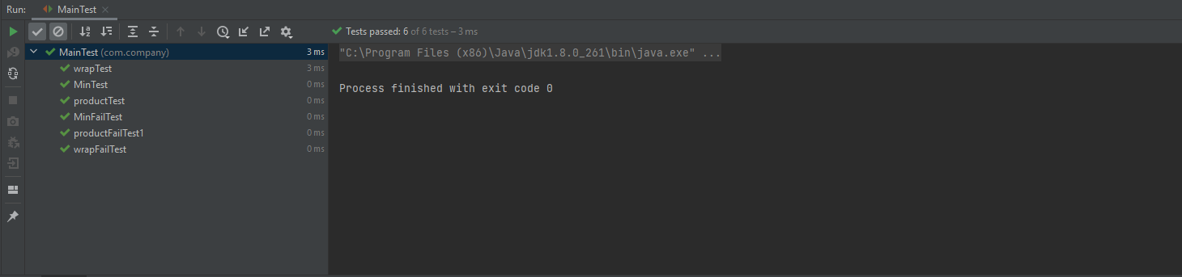
Висновки Навчилися писати Unit тести на мові програмування Java.

